**Государственное бюджетное профессиональное**

**образовательное учреждение**

**Новосибирской области**

**«Сибирский геофизический колледж»**

**Варианты домашней контрольной работы**

**для студентов заочного отделения**

21.02.11 Геофизические методы поисков и разведки месторождений полезных ископаемых.

ПМ. 01 Обслуживание оборудования и установок поисков и разведки месторождений полезных ископаемых.

**3 курс, 6 семестр**

**МДК. 01.01 Аппаратура геофизических методов поисков и разведки месторождений полезных ископаемых (Раздел 8. Теоретические основы геофизических методов)**

.

2018

|  |  |
| --- | --- |
| ОДОБРЕНО  Цикловой комиссией  Гео-технологических дисциплин  Протокол №  от « »______2018 г.  Председатель комиссии  _________________ Е.В. Громова  Составитель:  _______________В. З. Кокшаров | Составлены в соответствии с требованиями Федерального государственного образовательного стандарта среднего профессионального образования по специальности 21.02.11 [Геофизические методы, поисков и разведки месторождений полезных ископаемых](http://www.sibgeomet.ru/about_the_university/Obrazovatelne%20standarti/21.02.13.pdf)  зам. директора по учебно - производственной работе  ________________Е.В. Неволина |

#### **Пояснительная записка**

Варианты домашней контрольной работы разработаны для студентов заочного отделения специальности 21.02.11 Геофизические методы, поисков и разведки месторождений полезных ископаемых по ПМ. 01 Обслуживание оборудования и установок поисков и разведки месторождений полезных ископаемых МДК. 01 Аппаратура геофизических методов поисков и разведки месторождений полезных:

Раздел 8. Теоретические основы геофизических методов.

В результате изучения разделов профессионального модуля и выполнения домашней контрольной работы обучающийся должен:

**уметь:**

− вычерчивать планы, схемы, карты;

− определять и описывать вещественный состав полезных ископаемых;

− пользоваться приборами и инструментом для выполнения геодезических и маркшейдерских работ;

− распознавать горные породы и подземные воды по условиям их образования и диагностическим признакам;

− выбирать способы бурения в зависимости от природы горных пород;

− читать геологические и топографические карты;

− описывать характерные формы рельефа;

− определять основные формы и элементы залегания горных пород и изображать их на геологических картах;

− подбирать геофизическую аппаратуру и контрольно-измерительные приборы по выбранному методу геофизических исследований;

− проверять работоспособность аппаратуры и приборов и присоединять их к установкам;

− регулировать и настраивать аппараты и приборы на прием соответствующего сигнала;

− производить прием сигнала;

− выполнять определенные расчеты по моделированию установки и сигналов;

− определять чувствительность установки и качества сигнала;

**знать:**

− действующие стандарты на карты, планы и схемы;

− формы залегания горных пород и виды разрывных нарушений;

− состав и технологию геодезических и маркшейдерских работ;

− основы горного дела и буровзрывных работ;

− назначение и основные виды геологического картографирования;

− виды и сущность топографических съемок и содержание маркшейдерского дела;

− геометрию недр;

− условия образования и закономерности размещения месторождений полезных ископаемых;

− минералогический состав горных пород и подземных вод;

− физико-механические свойства пород, влияющие на процесс бурения;

− признаки залегания полезных ископаемых, его изображение на картах;

− виды электрических сигналов и их основные характеристики;

− принципы преобразования электрических сигналов в цифровые;

− устройство и характеристики радиоприемных и радиопередающих устройств;

− способы измерений аппаратурой и приборами;

− назначение, устройство, принцип действия и область применения геофизической аппаратуры и контрольно-измерительных приборов геофизических исследований;

− схемы геофизических установок;

− порядок, способы сборки (демонтажа) геофизических установок;

− технологию электро- и радиомонтажных работ; технологию и правила наладки, регулирования, получения сигналов; методы настройки аппаратуры на конкретный сигнал;

− правила обслуживания аппаратуры, приборов и установок;

− источники тока электрических и электромагнитных нолей; основные правила безопасной работы с источниками электропитания;

− волны, используемые в сейсморазведке;

− назначение источников возбуждения сейсмических колебаний;

− способы возбуждения электромагнитных полей;

− связь магнитных аномалий с геологическим строением;

Контрольная работа включает в себя теоретические вопросы, практические вопросы или решение задач. Выбор варианта контрольной работы осуществляется по двум последним цифрам шифра (номера зачетной книжки), см. табл. 1. В первой строке номера теоретических вопросов. Во второй строке – практических.

**Перечень теоретических вопросов вариантов домашней контрольной работы студентов заочного отделения по ПМ01. МДК 01.01 Раздел 8. Теоретические основы геофизических методов**

1. Интерпретация гравитационных аномалий.
2. Интерпретация данных магниторазведки.
3. Выбор масштаба магнитной съемки.
4. Общая характеристика генераторно-измерительных устройств.
5. Метод радиоволнового просвечивания.
6. Интерпретация данных электроразведки и решаемые задачи.
7. Выбор метода электроразведки для конкретных геологических условий.
8. Сейсморазведочная аппаратура.
9. Приемники упругих волн.
10. Интерференционные системы приема и возбуждения упругих волн.
11. Сейсмостанции.
12. Методика и системы наблюдений в сейсморазведке.
13. Кинематика кратных отраженных волн.
14. Прямые кинематические задачи метода общей глубинной точки.
15. Метод преломленных (головных) волн.
16. Тепловое поле Земли. Тепловые и оптические свойства горных пород.
17. Методика и области применения терморазведки. Тепловизоры, Термометры.
18. Отображение данных терморазведки.
19. Роль и место ГИС в комплексе геолого-геофизических работ.
20. Электрические и электромагнитные методы.
21. Ядерно-физические методы.
22. Акустические методы исследования скважин.
23. Литологическое расчленение разрезов скважин.
24. Задачи комплексирования геофизических методов.
25. Стадийность и задачи геологоразведочных работ.

**Перечень практических вопросов вариантов домашней контрольной работы студентов заочного отделения по ПМ01. МДК 01.01 Раздел 8. Теоретические основы геофизических методов.**

1. Привести технические параметры гравиметра CG5.
2. Нарисовать кривую кажущегося сопротивления для двухслойного геоэлектрического разреза. Параметры выбрать самостоятельно.
3. Нарисовать кривую кажущегося сопротивления для трехслойного геоэлектрического разреза. Параметры выбрать самостоятельно.
4. Построить двухслойные кривые ВЭЗ и геоэлектрический разрез, соответствующие геологическим ситуациям, изображенным на разрезах.
5. Построить годограф от общей глубинной точки отражения (годограф ОГТ). Составить таблицу зависимости времени *t* от расстояний *х* при условии: *h* = 1200 м, υ = 2700м/с, в интервале 1200 м < *х* < + 1200 м, Δ*х*= 100м.
6. Вычислить круговую частоту ω, если период колебаний равен 0,025с.
7. Определить длину волны, распространяющейся в среде со скоростью 2500 м/с, если круговая частота равна 300 рад/с.
8. Заданы гармонические колебания, определяемые формулами

Требуется определить графическим способом амплитуду и начальную фазу колебания, создаваемого наложением колебаний *U*1, и *U*2.

1. Заданы гармонические колебания с амплитудами *а*1 = 250, *а*2 = 15. Выразить отношение амплитуд в децибелах.
2. Вычислить угол преломления β, если угол падения равен 25°, а скорости в покрывающей и преломляющей средах равны соответственно υl = 2200 м/с и υ2 = 3500 м/с. Вычислить при этих же условиях критический угол.
3. Вычислить амплитуду плоской гармонической волны, отраженной от границы раздела двух сред со скоростями υl = 1800 м/с, υ2 = 3100 м/с и плотностями ρ1 = 2,6 г/см3, ρ2= 2,8 г/см3. Амплитуда падающей волны равна 17 мк; угол падения 0°.
4. Выполнить расчет периода обращения Луны.
5. Выполнить расчет радиуса геостационарной орбиты.
6. Скорость в пласте 2000м/c, мощность пласта 30м. На какой минимальной частоте мы сможем определить на волновой картине (временном разрезе) отдельно кровлю и подошву пласта.
7. Период полураспада радона радон T1/2 = 3,82 cут. Было 10г радона. Какое количество радона останется через 4 суток.
8. Определение абсолютного возраста пород по Урану-238 (*N*материнск.,=1, *N*дочернее= 0,1).
9. Выделите на временном разрезе возможные залежи углеводородов, основываясь на известных вам прямых признаках присутствия УВ. Будьте аккуратны с определением толщины залежи. (Приложение 1).
10. Нанесите на временной сейсмический разрез все видимые тектонические нарушения по критериям: Смещение осей синфазности. Затухание энергии отраженной волны. Другим известным Вам критериям (указать отдельно). (Приложение 2).
11. Объяснить выделение литологических разностей по данным электрических каротажей. (Приложение 3).
12. Объяснить выделение песчаников (sand) и глин (shale) по данным гама каротажа и потенциала собственной поляризации (SP). (Приложение 4).
13. Объяснить принципы выделения коллектора в карбонатных отложениях. (Приложение 5).
14. Выделите все типы волн. (Приложение 6).
15. Выделите все типы волн. (Приложение 7).
16. Приведите физико-геологическую классификацию геофизических методов исследования скважин.
17. Привести в порядке возрастания все источники теплового поля Земли.

Таблица 1

|  |  |  |  |  |  |  |  |  |  |  |
| --- | --- | --- | --- | --- | --- | --- | --- | --- | --- | --- |
|  | 1 | 2 | 3 | 4 | 5 | 6 | 7 | 8 | 9 | 10 |
| 1 | 16 | 17 | 18 | 19 | 20 | 21 | 22 | 23 | 24 | 25 |
| 1 | 2 | 3 | 4 | 5 | 6 | 7 | 8 | 9 | 10 |
| 2 | 1 | 2 | 3 | 4 | 5 | 6 | 7 | 8 | 9 | 10 |
| 11 | 12 | 13 | 14 | 15 | 16 | 17 | 18 | 19 | 20 |
| 3 | 11 | 12 | 13 | 14 | 15 | 16 | 17 | 18 | 19 | 20 |
| 21 | 22 | 23 | 24 | 25 | 1 | 2 | 3 | 4 | 5 |
| 4 | 21 | 22 | 23 | 24 | 25 | 1 | 2 | 3 | 4 | 5 |
| 6 | 7 | 8 | 9 | 10 | 11 | 12 | 13 | 14 | 15 |
| 5 | 6 | 7 | 8 | 9 | 10 | 11 | 12 | 13 | 14 | 15 |
| 16 | 17 | 18 | 19 | 20 | 21 | 22 | 23 | 24 | 25 |
| 6 | 16 | 17 | 18 | 19 | 20 | 21 | 22 | 23 | 24 | 25 |
| 1 | 2 | 3 | 4 | 5 | 6 | 7 | 8 | 9 | 10 |
| 7 | 1 | 2 | 3 | 4 | 5 | 6 | 7 | 8 | 9 | 10 |
| 11 | 12 | 13 | 14 | 15 | 16 | 17 | 18 | 19 | 20 |
| 8 | 11 | 12 | 13 | 14 | 15 | 16 | 17 | 18 | 19 | 20 |
| 21 | 22 | 23 | 24 | 25 | 1 | 2 | 3 | 4 | 5 |
| 9 | 21 | 22 | 23 | 24 | 25 | 1 | 2 | 3 | 4 | 5 |
| 6 | 7 | 8 | 9 | 10 | 11 | 12 | 13 | 14 | 15 |
| 10 | 6 | 7 | 8 | 9 | 10 | 11 | 12 | 13 | 14 | 15 |
| 16 | 17 | 18 | 19 | 20 | 21 | 22 | 23 | 24 | 25 |

**Способы оформления контрольной работы**

Контрольная работа должна быть оформлена в ученической тетради с полями для замечаний (4-5см), четким разборчивым почерком; в конце оставляется три листа для рецензии преподавателей.

Контрольная работа также может быть выполнена любым печатным способом на одной стороне листа бумаги формата А4 через 1.5 интервала. Цвет шрифта должен быть черным, размер шрифта 14 (не менее 12). Размеры полей: левое – 20 мм, правое-10мм, верхнее и нижнее - 20 мм.

Страницы контрольной работы следует нумеровать арабскими цифрами, соблюдая сквозную нумерацию по всему тексту работы. Номер страницы проставляют в центре нижней части листа без точки. «Титульный лист», «содержание» включают в общую нумерацию страниц. Номер страницы на них не проставляют. С прописной буквы без точки в конце, не подчеркивая, **полужирным** шрифтом печатаются по центру следующие заголовки: **содержание, список используемых источников**.

Рисунки и таблицы следует располагать в работе непосредственно после текста, в котором они упоминаются впервые или на следующей странице.

Рисунки следует нумеровать арабскими цифрами сквозной нумерацией (допускается нумеровать рисунки в пределах раздела). Слово «Рисунок» и наименование располагают посередине строки следующим образом: Рисунок 1 – Схема детали. Название таблицы следует помещать над таблицей слева, без абзацного отступа в одну строку с ее номером через тире. В конце заголовков таблиц точки не ставят. Таблицы следует нумеровать арабскими цифрами сквозной нумерацией (допускается нумеровать таблицы в пределах раздела). Допускается применять размер шрифта в таблице меньше, чем в тексте. Ссылки на используемые источники следует приводить в квадратных скобках.

Последовательность оформления контрольной работы:

* пишется номер вопроса и текст вопроса полностью, без сокращений;
* пишется ответ на вопрос, вывод, приводятся документы, схемы, таблицы;
* приводятся решения задач и ситуаций с выводами;
* в конце приводится список используемых источников в соответствии с требованиями;
* ставится дата выполнения работы и подпись студента;
* оставляются чистые листы для рецензий преподавателей.

После ответов на вопросы приводиться перечень используемых источников, который оформляется по следующим принципам:

* в начале указываются федеральные Законы, Постановления Правительства, стандарты, справочники, основная и дополнительная литература; все источники нумеруются по порядку;
* в списке литературы указываются фамилия и инициалы авторов, полное наименование без кавычек, место издания, издательство, год издания.

В конце работы ставиться подпись студента и дата выполнения работы. Работа предоставляется на заочное отделение образовательного учреждения (ГБПОУ НСО «СГФК») в установленные графиком сроки или в сроки согласованными по личном у заявлению.

Титульный лист оформляется двумя способами:

* для работы, составленной в тетради (приложение 1);
* для работы, выполненной печатным способом (приложение 2)

Работа оценивается «зачет» или «незачет». Студент, получивший работу с оценкой «зачет», внимательно знакомиться с рецензиями и, с учетом замечаний преподавателя (ей), дорабатывает отдельные вопросы с целью углубления знаний. Работа с оценкой «незачет» выполняется заново.

Приложение 1

Оформление титульного листа домашней контрольной работы, выполненной в тетради

**Министерство образования Новосибирской области**

**Государственное бюджетное профессиональное**

**образовательное учреждение Новосибирской области**

**«Сибирский геофизический колледж»**

**Заочное отделение**

**Домашняя контрольная работа**

|  |  |  |  |
| --- | --- | --- | --- |
| ПМ. 01 Обслуживание оборудования и установок поисков и разведки месторождений полезных ископаемых. МДК. 01.01 Аппаратура геофизические методов поисков и разведки месторождений полезных ископаемых.  Раздел 8. Теоретические основы геофизических методов (6 семестр) | | | |
|  |  |  |  |
| *(указать номер, наименование)* | | | |
| Студента группы |  | Курса 3 |  |
| Ф.И.О. (полностью) |  | | |
| Шифр |  |  |  |
| Специальность | 21.02.11 Геофизические методы поисков и разведки | | |
| месторождений полезных ископаемых | | | |
| *указать код и наименование специальности* | | | |
| Дата выполнения работы | |  |  |
| Дата поступления работы на заочное отделение | |  |  |
| Оценка: _____________ Дата проверки ____________ Ф.И.О. преподавателя__________________ | | | |

Приложение 2

Оформление титульного листа домашней контрольной работы, выполненной печатным способом на формате А4

**Министерство образования Новосибирской области**

**Государственное бюджетное профессиональное**

**образовательное учреждение Новосибирской области**

**«Сибирский геофизический колледж»**

**Заочное отделение**

**Домашняя контрольная работа**

ПМ. 01 Обслуживание оборудования и установок поисков и разведки месторождений полезных ископаемых. МДК. 01.01 Аппаратура геофизические методов поисков и разведки месторождений полезных ископаемых.

Раздел 8. Теоретические основы геофизических методов (6 семестр)

|  |  |
| --- | --- |
| Выполнил |  |
| студент группы |  |
| специальности | 21.02.11 |
|  | *код* |
| Геофизические методы поисков и разведки | |
| месторождений полезных ископаемых. | |
| *наименование* | |
| дата выполнения |  |
| подпись студента |  |
| дата поступления |  |
| работы на заочное отделение |  |
| Оценка |  |
| Ф.И.О. преподавателя |  |
| дата проверки |  |
| подпись преподавателя |  |

(Приложение 1).



(Приложение 2).

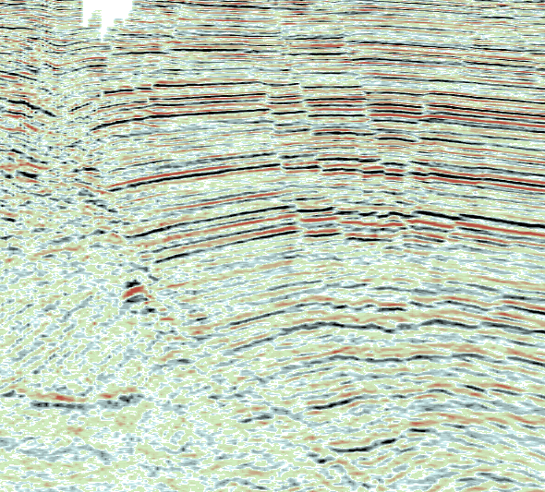

Приложение 3)

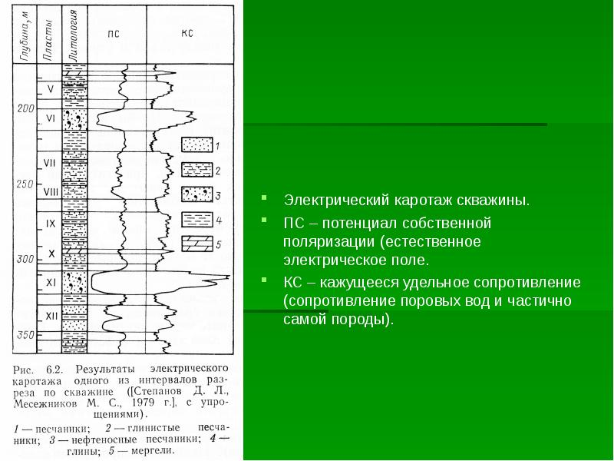

(Приложение 4).

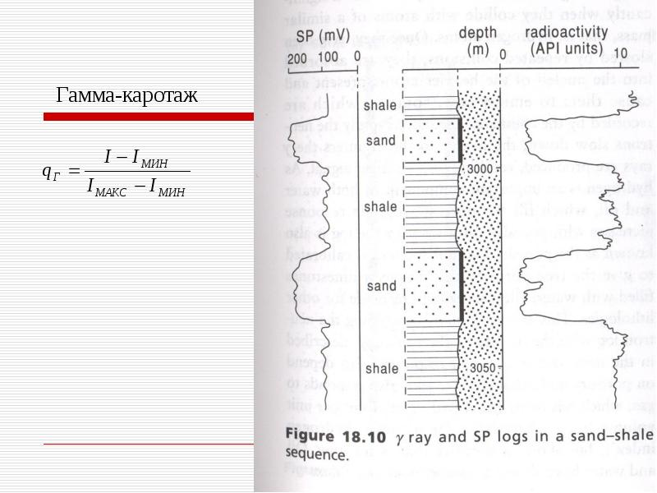

(Приложение 5).

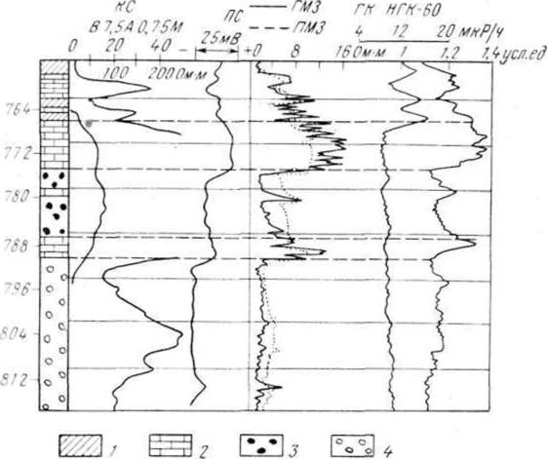

#### Пример выделения коллекторов в карбонатных отложениях по комплексу каротажных данных.

1 — глинистая порода; 2 — малопористые разности известняков; 3 — нефтеносный и 4 водоносный коллекторы (высокопористые известняки).